Exercices de remédiations permettant d’utiliser la notion de proportionnalité

Compétence 1 : savoir reconnaître les situations qui relèvent de la proportionnalité
Compétences nécessaires : savoir lire des données sur différents supports,
savoir calculer
- Identifier une relation de proportionnalité à partir d’un énoncé :
Exercice 1

a) Un camion transporte 3 tonnes de maïs. Dix camions transportent 28 tonnes de maïs. Y a-t-il proportionnalité ?
b) Un camion transporte à chaque voyage 5 tonnes de maïs. En 10 voyages il en aura donc transporté 50 fois plus. Calculer alors la masse transportée. Cette masse est-elle proportionnelle au nombre de voyages effectué ?

Exercice 2

Une salade vaut 0,75 € alors que si l’on en achète trois, le maraîcher nous les propose à 3 €.
- Une personne 2 salades. Combien doit-elle payer ?
- Une personne achète 3 salades. Combien doit-elle payer ?
- Une personne achète 5 salades. Combien doit-elle payer ?
- Quel sera le prix de 6 salades ?
Conclusion : Le prix payé est-il proportionnel au nombre de salades acheté ?

Exercice 3

L’huile est moins dense que l’eau, elle flotte à sa surface. En effet, la masse d’un litre d’eau est de 1 kg alors que celle d’un litre d’huile est de 0,920 kg. On désire calculer la masse d’un bidon de 10 litres de chacune des ces substances.
- La masse de ces bidons est-elle proportionnelle au nombre de litres qu’ils contiennent ?
- Quel raisonnement doit-on faire pour calculer la masse de chacun de ces bidons de 10 litres ?

Exercice 4 : Vrai ou faux ?

- Le prix des pommes est proportionnel au nombre de pommes achetées
- Le prix des bananes est proportionnel au nombre de kilogrammes achetés.
- Le prix du tissu est proportionnel au nombre de mètres achetés.
- La distance parcourue en une heure est proportionnelle à la vitesse moyenne à laquelle roule le véhicule utilisé.
- La difficulté d’une multiplication est proportionnelle au nombre de chiffres de l’opération.
- Voici une promotion : une paire de chaussettes coûte 3 € alors que le lot de trois paires coûte 7 €. Le prix des paires de chaussettes et donc proportionnel au nombre de paires achetées.
- Un robinet coule à débit constant : 35 L en 3 min, le temps est donc proportionnel au débit.

Exercice 5

La taille d’une cellule d’oignon sur le document ci-contre est elle proportionnelle à sa taille réelle ?

Justifier la réponse proposée.

Exercice 6

Indiquer le grossissement utilisé sur les deux les photographies ci-dessous et compléter la phrase suivante : Les tailles réelles des cellules observables sur les documents sont ………. ……….. ……….. petites que les tailles mesurables sur chacun des documents.

- Identifier une relation de proportionnalité à partir d’un tableau :

Exercice 1

Un camion transporte 3 tonnes de sable. Etablir un tableau permettant de déterminer la masse de sable transportée par dix camions. Est-on dans une situation de proportionnalité ?

Exercice 2
Un commerçant vend des nappes en coton pour équiper les salles de restaurant. Observer le tableau afin de repérer les affirmations qui sont vraies et corriger celle(s) qui sont fausses.
Formes | Dimensions | Prix
Formes | Dimensions | à l’unité | par lot de 5 | par lot de 10
ronde | diamètre de 1 m | 22 | 110 | 200
carrée | 1 m de côté | 25 | 125 | 250
rectangulaire | 1 m x 2 m | 34 | 155 | 300

- Si on achète 10 nappes rondes, le prix payé est proportionnel au nombre de nappes achetées à l’unité
- Si le restaurateur veut 20 nappes rectangulaires, il paiera un montant 3 fois plus élevé que s’il achetait un lot de 10 nappes
- Quel que soit le nombre de nappes achetées, le prix des nappes carrées est proportionnel au prix unitaire.
- Si on considère uniquement les lots de 5, seul le prix des nappes rectangulaire est proportionnel au prix unitaire.

Exercice 3 :

Parmi les tableaux proposés ci-dessous :
- Identifier le(s) tableau(x) qui traduit(sent) une relation de proportionnalité en complétant la troisième ligne
- Donner un nom à la grandeur représentée par le rapport ainsi calculé lorsque cela est possible

Tableau 1 : Etude d’un conducteur ohmique

Tension (U) en V | 2 | 4 | 6 | 8
Intensité (I) en mA | 10 | 20 | 30 | 40
Rapport U/I en V/mA

Tableau 2 : Etude d’une pile

Tension (U) en V | 4,5 | 4,3 | 4,1 | 3,9
Intensité (I) en A | 0 | 0,25 | 0,50 | 0,75
Rapport U/I en V/mA

Tableau 3 : relation entre une distance parcourue et le temps mis pour la parcourir

Distance parcourue (en km) | 1 | 25 | 100 | 250
Temps mis pour parcourir cette distance (en h) | 1 | 2 | 3 | 4
Distance/Temps en km/h

Tableau 4 : relation entre la taille réelle d’une structure cellulaire et sa taille sur le document observé

Taille sur le document  (en cm) | 10 | 6 | 1,70
Taille réelle  (en mm) | 0,1 | 0,06 | 0,017
Taille sur le document/taille réelle
(en cm/mm)

Tableau 5 : relation entre la taille d’une fille et son âge

Taille (en cm) | 70 | 80 | 140 | 160
Age (en années) | 1 | 2 | 11 | 16
Taille/Age en (cm/an)

Tableau 6 : relation entre le nombre de carreaux représentant le temps écoulé et le temps lui-même

Nombre de carreaux | 1 | 6.5 | 25 | 54
Temps écoulé  en millions d’années | 10 | 65 | 250 | 540
Nombre de carreaux/Temps écoulé
(en nb/Ma)

- Identifier une relation de proportionnalité à partir d’un graphique :

Exercice 1 :
Parmi les graphiques suivants, identifier celui ou ceux traduisant une relation de proportionnalité :

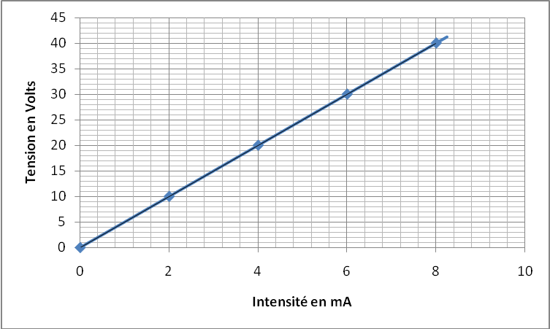
Graphe 1

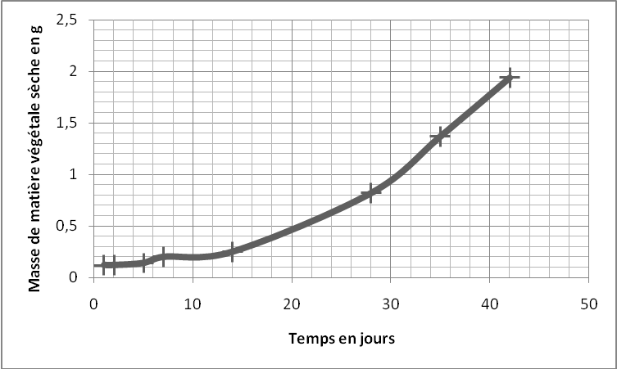
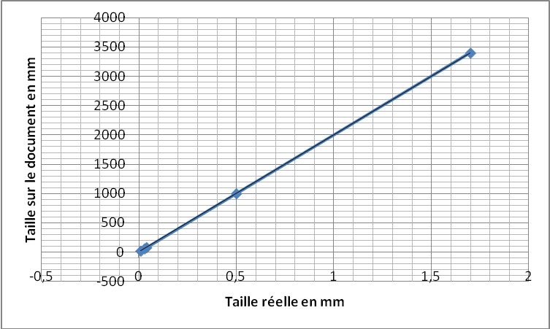

Graphe 2

Graphe 3

Exercice 2 :
Parmi les affirmations suivantes, identifier celles qui sont vraies et corriger celles qui sont fausses :
Les graphes à exploiter sont ceux de l’exercice précédent.

1. Dans le premier graphe, la tension augmente de manière proportionnelle avec l’intensité.
2. Les graphes 2 et 3 traduisent une relation de proportionnalité entre les grandeurs étudiées.
3. Sur le graphe 3, si la taille réelle est 2000 fois plus petite que la taille mesurée, la taille d’une cellule mesurant 200 mm sur le document sera de 0.1 mm
4. Tous les graphiques passant par l’origine traduisent une relation de proportionnalité
Exercice 4 :

1. Relier les différents points sur chaque graphique. Observer les courbes obtenues.
2. Dans quel(s) cas a-t-on une situation de proportionnalité ? ……………………………
3. Combien de mouvements respiratoires le poisson effectue-t-il en 2 min ? …………
4. En déduire le nombre de mouvements respiratoires par minute : ……………………..

BILAN

- Dans un énoncé, la relation de proportionnalité est identifiable en raisonnant sur la base de l’unité ou en calculant les rapports entre les grandeurs impliqués, ce rapport doit être …………….

- Dans un tableau, la relation de proportionnalité est identifiable en calculant le rapport entre les grandeurs, si celui-ci est ……………., les grandeurs sont proportionnelles.
- Sur un graphique, la relation de proportionnalité est identifiable par la représentation d’une ………….. passant par l’…………….. Le coefficient de proportionnalité correspond alors au …………………………. ……………………….. de la droite

